МИНИСТЕРСТВО ОБРАЗОВАНИЯ И НАУКИ РОССИЙСКОЙ ФЕДЕРАЦИИ

федеральное государственное бюджетное образовательное учреждение

высшего профессионального образования

«УЛЬЯНОВСКИЙ ГОСУДАРСТВЕННЫЙ ТЕХНИЧЕСКИЙ УНИВЕРСИТЕТ»

Кафедра «Вычислительная техника»

**Лабораторная работа №4**

Выполнил: студентка группы Лбд-21

Ракша Н. А.

Научный руководитель: к.т.н., доцент Куликова Анна Александровна

.

Ульяновск. 2024

1. Просмотр установленной версии Git

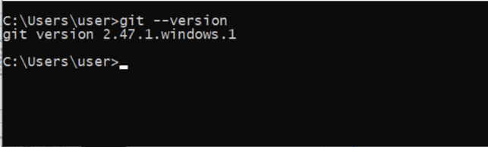

2. Настройки пользователя

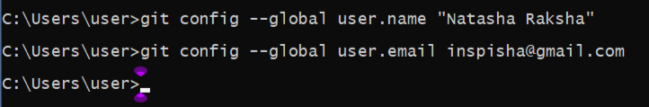

3. Создание репозитория

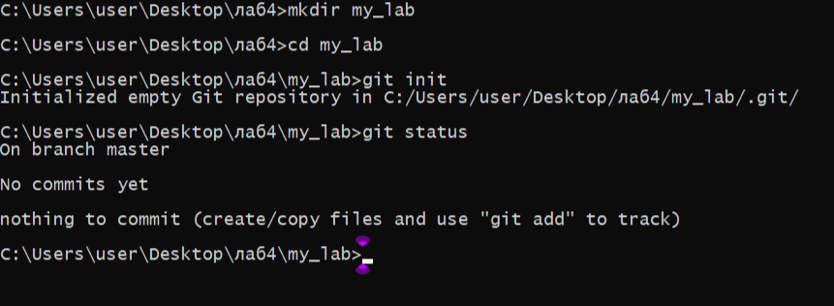

4. Подготовка файлов

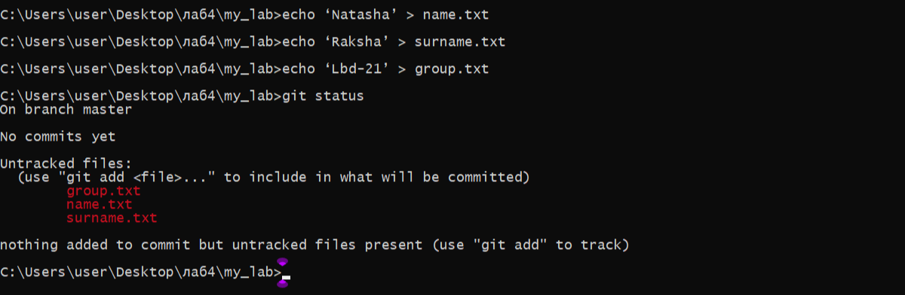

5. Добавление файлов в репозиторий

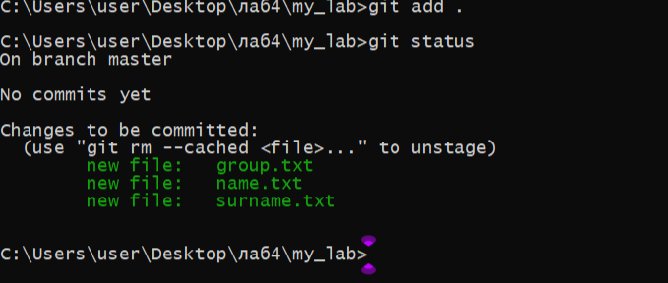

6. Фиксация изменений (коммит)

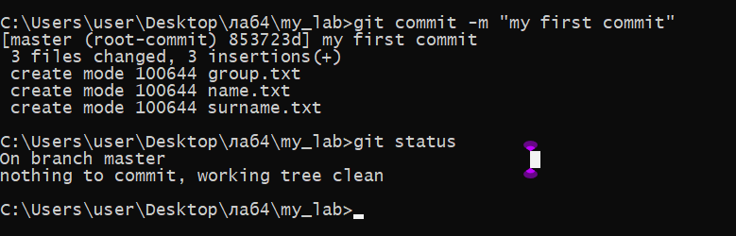

7. Подключение к удаленному репозиторию

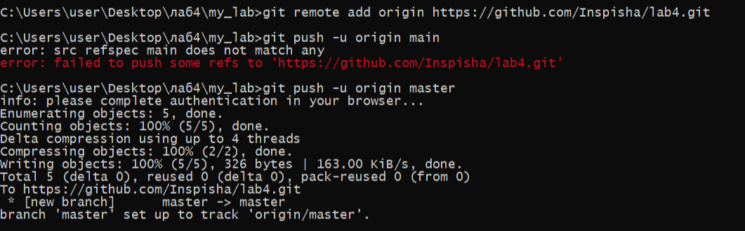

8. Доступ к удаленному репозиторию

